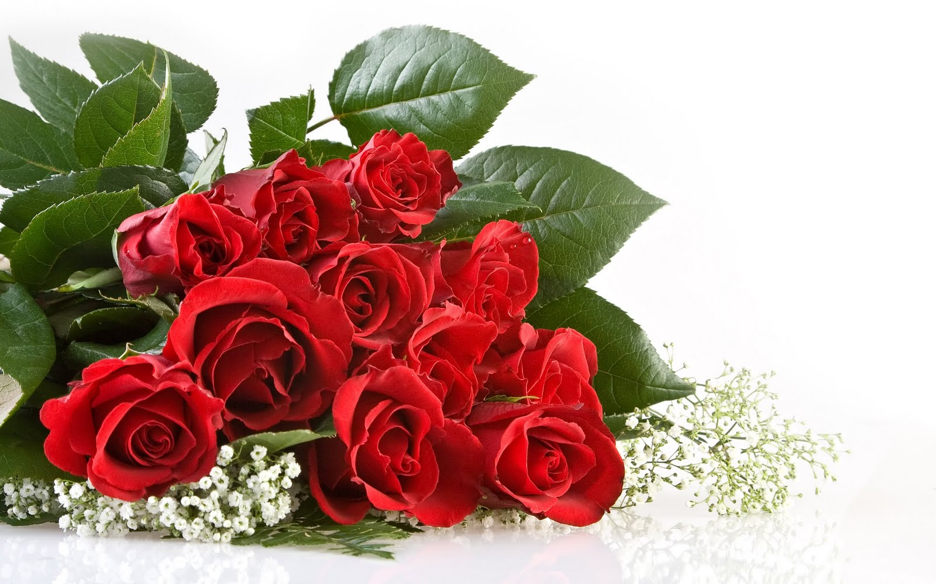

**La mulți ani!**

*Draga mama,*

*Iti scriu aceasta scrisoare cu ocazia tuturor zilelor in care ar fi trebuit sa-ti vorbesc.*

*Vreau sa iti multumesc acum pentru toate cate ai facut pentru mine si pe care le-am primit si le-am cerut ca si cum mi s-ar fi cuvenit.*

*Iti multumesc, draga mama, pentru ca ai stiut sa fii langa mine atunci cand eram departe de sufletul tau, pentru ca m-ai iubit in clipe in care nu meritam si pentru ca nu ti-ai afisat niciodata cu ostentatie iubirea.*

*Iti multumesc pentru mana pe frunte in noaptea in care am visat urat, pentru ceaiul din seara in care am avut febra, pentru primul brad de Craciun, pentru ca i-ai deschis in fiecare an usa Mosului, pentru primul ghiozdan si pentru prima excursie la munte.*

*Iti multumesc pentru ca mi-ai aratat ce inseamna iubirea pura, iar timpul mi-a demonstrat ca numai tu ma poti iubi asa.*

*Te apreciez, draga mama, pentru toate sacrificiile tale pe care abia acum le inteleg si iti marturisesc ca inca ai ramas ingerul copilariei mele. Esti ingerul care mi-a luminat calea in viata, mi-a predat curajul ca prima lectie si mi-a oferit ca tema intreaga mea existenta.*

*M-ai tinut de mana si mi-ai stat alaturi atat cat am avut nevoie pentru a invata sa fac totul singura pe viitor.*

*Iarta-ma, draga mama, mi-am dat seama atat de tarziu ca te-am ranit cateodata si ca ai avut momente in care ai suferit pentru fericirea mea.*

*Imi pare rau, mama, pentru clipele in care n-am dat ascultare sfatului tau si pentru momentele in care ti-am iesit din cuvant.*

*Mi-as dori sa fi fost copilul ideal, nu pot da timpul inapoi, dar ma voi stradui ca, pe viitor, sa te mandresti cu mine.*

*La multi ani, mama! E ziua ta... Te rog sa ma ierti ca nu iti scriu 365 de astfel de scrisori pe an!*

*Cu toata dragostea,*

*Copilul tau*